ПрЕСС-РЕЛИЗ

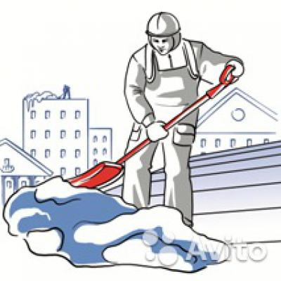

Служба информирует УК и ТСЖ края

о необходимости выполнения работ

в зимнее время

Служба напоминает управляющим компаниям и ТСЖ края о необходимости выполнения перечня работ и услуг для надлежащего содержания общего имущества в многоквартирных домах.
В перечень обязательных работ входит:
- производить своевременную очистку крыш от снега и наледи;
- производить своевременную уборку придомовых территорий (внутриквартальные дороги и тротуары) от снега и наледи;
- при необходимости производить обработку дорожных покрытий пескосоляной смесью.
Указанные работы следует осуществлять в первую очередь в местах с наибольшей проходимостью граждан, - перед подъездами жилых домов и вдоль них.
В случае несоблюдения данных требований, лицам ответственным за управление общим имуществом грозит административная ответственность.
«Свою работу управляющие организации обязаны выполнять своевременно, а также определять проблемные участки, а значит предотвращать риски, связанные с этими неприятностями. Не надо ждать надзорных органов и предписаний. Это наша с вами безопасность!», - отметил руководитель Службы Евгений Скрипальщиков.

